青少年软件编程（图形化）等级考试试卷（二级）
分数：100 题数：37
一、单选题(共25题，共50分)
1. 默认小猫角色，运行程序后，舞台上出现的图形是？（ ）
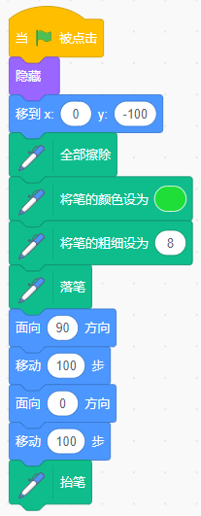
A. 
B. 
C. 
D. 
试题编号：20240120-hlh-006
试题类型：单选题
标准答案：A
试题难度：一般
试题解析：由程序可知，先向右移动100，再向上100。故答案为A。
考生答案：A
考生得分：2
是否评分：已评分
评价描述：
2. 下列哪个选项可以使虫子移到蝴蝶旁边？（ ）
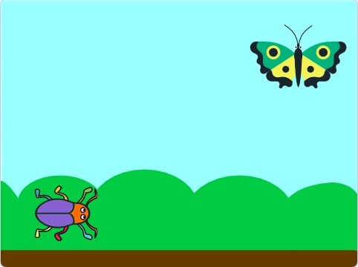

A. 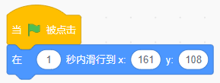
B. 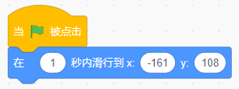
C. 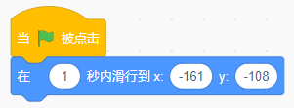
D. 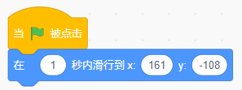
试题编号：20240120-hlh-011
试题类型：单选题
标准答案：A
试题难度：一般
试题解析：由图可知，蝴蝶在舞台的右上角，那么x、y坐标都为正数。故答案为A。
考生答案：A
考生得分：2
是否评分：已评分
评价描述：
3. 如下图所示，角色可以沿着白线自动移动，右图程序中缺少自动转向部分，下列哪个选项可以实现自动转向？（ ）
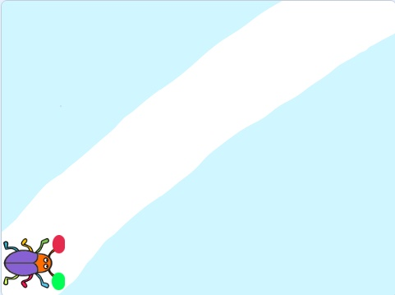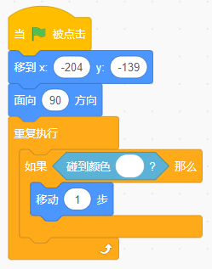

A. 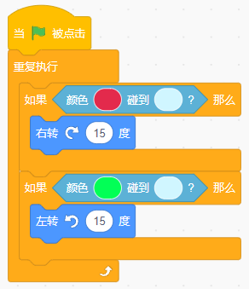
B. 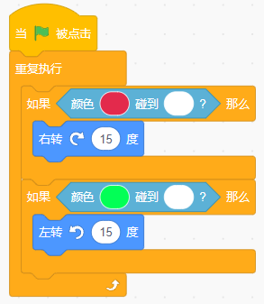
C. 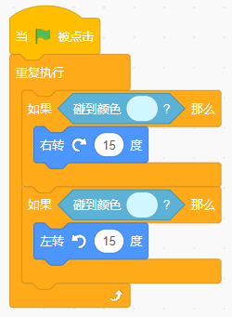
D. 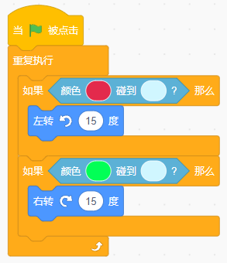
试题编号：20240120-hlh-027
试题类型：单选题
标准答案：A
试题难度：一般
试题解析：由题意可知，要想实现自动转向，需要角色红色碰到蓝色向右转，绿色碰到蓝色向左转。故答案为：A。
考生答案：D
考生得分：0
是否评分：已评分
评价描述：
4. 根据前三组数字的规律，最后一组数字是？（ ）
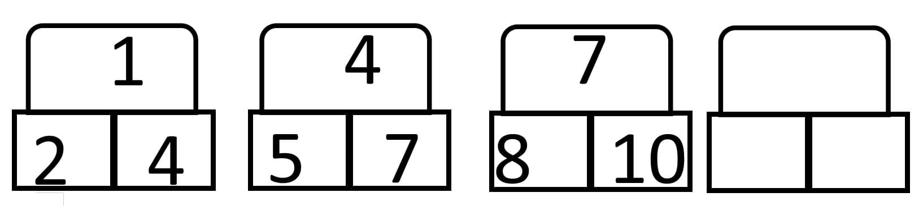
A. 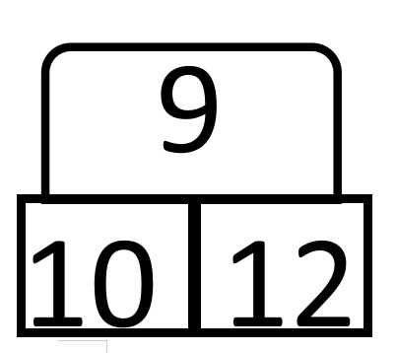
B. 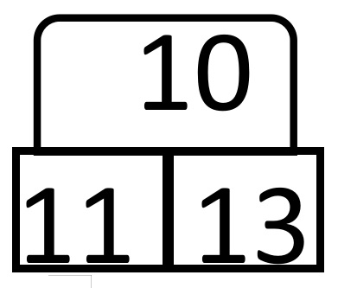
C. 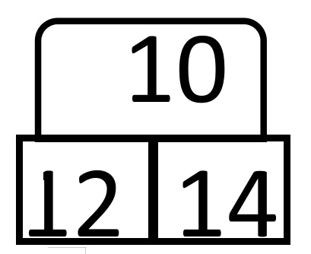
D. 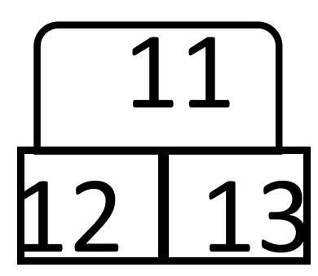
试题编号：20240120-zh-031
试题类型：单选题
标准答案：B
试题难度：一般
试题解析：本题考查的是图形找规律。上面每个数差3，下左比上面多1，下右比上面多3.
考生答案：B
考生得分：2
是否评分：已评分
评价描述：
5. 根据规律，第4个大三角形中共有几个小三角，几个黑色实心三角？（ ）
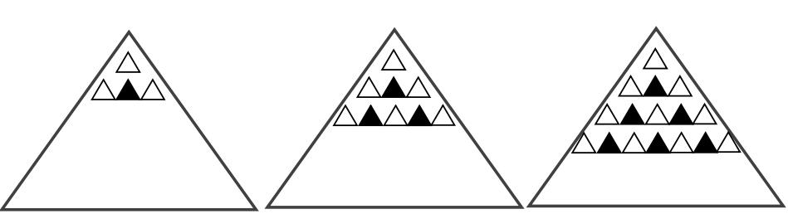

A. 总共25个小三角形，黑色实心11个
B. 总共25个小三角形，黑色实心10个
C. 总共24个小三角形，黑色实心10个
D. 总共24个小三角形，黑色实心12个
试题编号：20240120-zh-032
试题类型：单选题
标准答案：B
试题难度：一般
试题解析：图形找规律，每一层都比上一层多两个，空心实心间隔出现。
考生答案：B
考生得分：2
是否评分：已评分
评价描述：
6. 有这样一组数，101、91、82、74、？、61、56、52、49、47、46，根据规律可知，“？”号处应填入的数是？（ ）

A. 67
B. 66
C. 65
D. 64
试题编号：20240120-zh-033
试题类型：单选题
标准答案：A
试题难度：一般
试题解析：本题考查找规律，两数之间差10，9，8，7。。
考生答案：A
考生得分：2
是否评分：已评分
评价描述：
7. 根据图中规律，在最后一行中有几个实心圆？（ ）
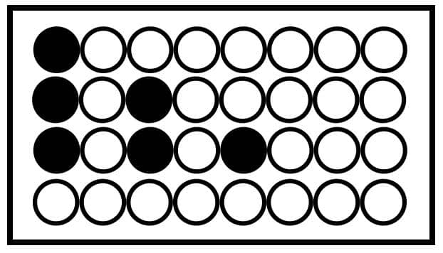
A. 1个
B. 2个
C. 3个
D. 4个
试题编号：20240120-zh-034
试题类型：单选题
标准答案：D
试题难度：一般
试题解析：本题考查找规律，实心圆间隔出现。
考生答案：D
考生得分：2
是否评分：已评分
评价描述：
8. 长颈鹿初始位置和方向如下图所示，下列哪个选项能让长颈鹿吃到树叶？（ ）

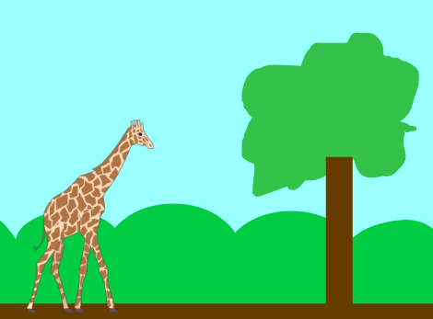

A. 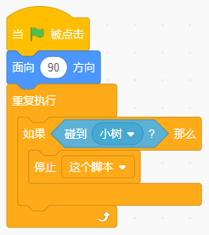
B. 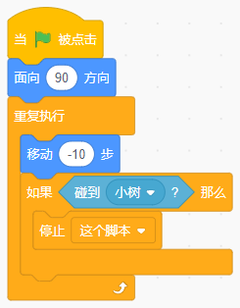
C. 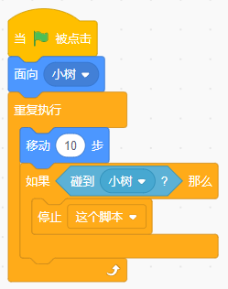
D. 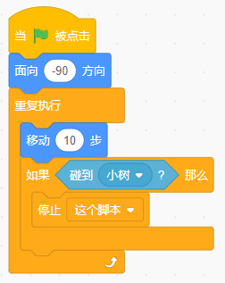
试题编号：20240207-crs-003
试题类型：单选题
标准答案：C
试题难度：一般
试题解析：长颈鹿要想吃到树叶，需要朝着小树的方向走，所以答案是C。
考生答案：C
考生得分：2
是否评分：已评分
评价描述：
9. 角色初始位置如下图所示，下列哪个选项能让老鼠碰到猫以后就消失？（ ）
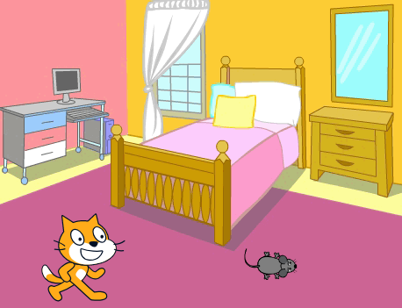
A. 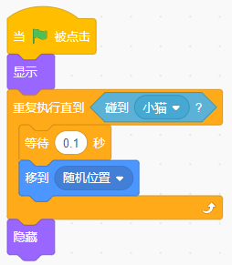
B. 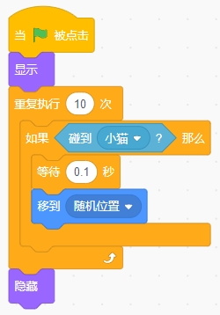
C. 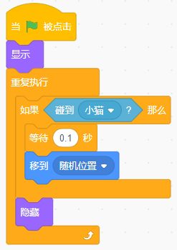
D. 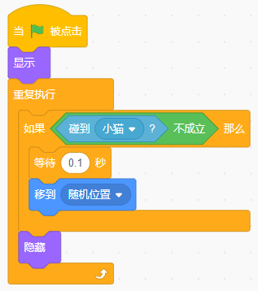
试题编号：20240207-crs-016
试题类型：单选题
标准答案：A
试题难度：一般
试题解析：重复执行直到模块，当条件满足时，程序停止运行。答案为A。
考生答案：A
考生得分：2
是否评分：已评分
评价描述：
10. 青蛙的初始音量为50，下列哪个选项能让青蛙的音量增大？（ ）
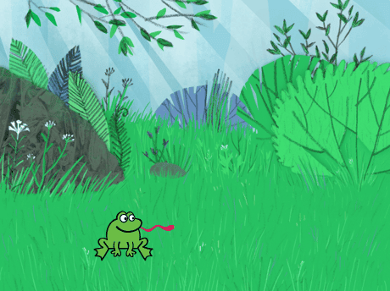
A. 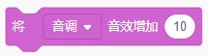
B. 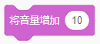
C. 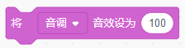
D. 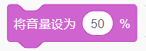
试题编号：20240207-crs-034
试题类型：单选题
标准答案：B
试题难度：一般
试题解析：声音增大，要用音量增加为正数。
考生答案：B
考生得分：2
是否评分：已评分
评价描述：
11. 角色初始位置如下图所示，运行程序后，舞台上会看到？（ ）
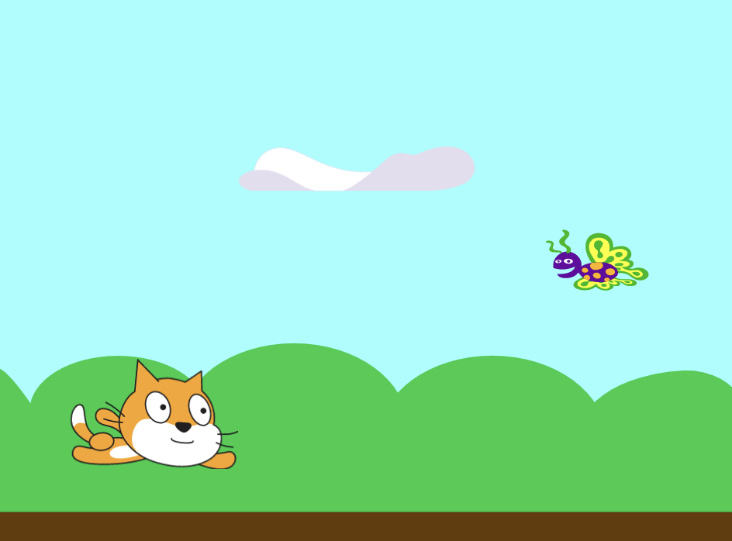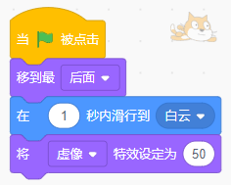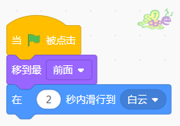

A. 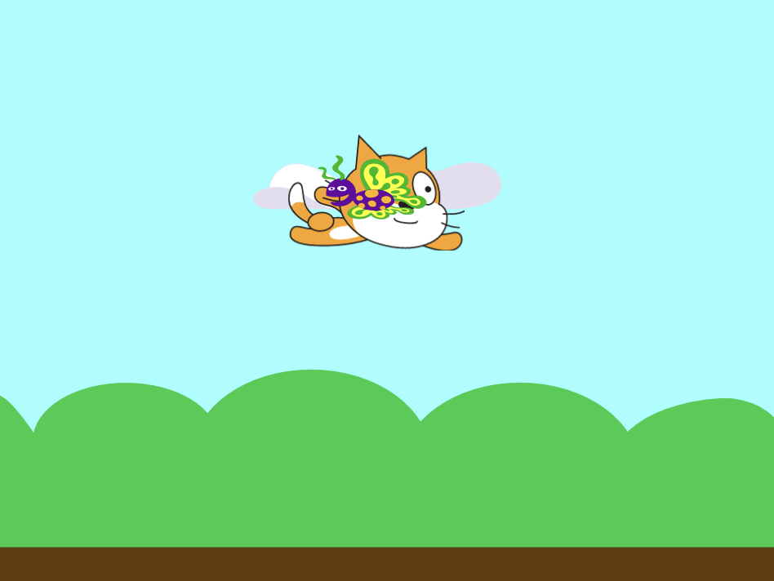
B. 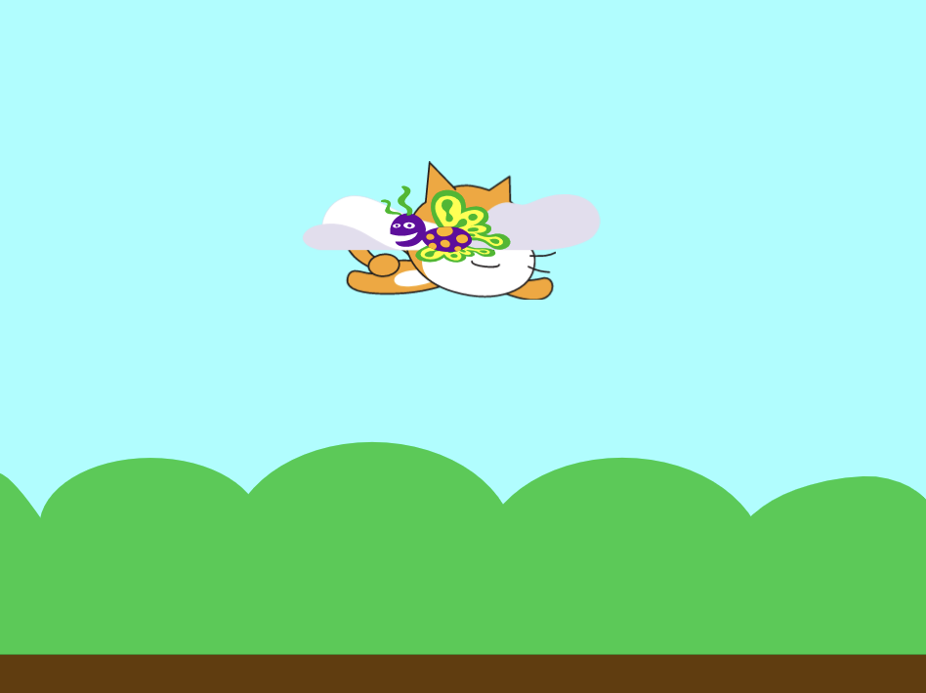
C. 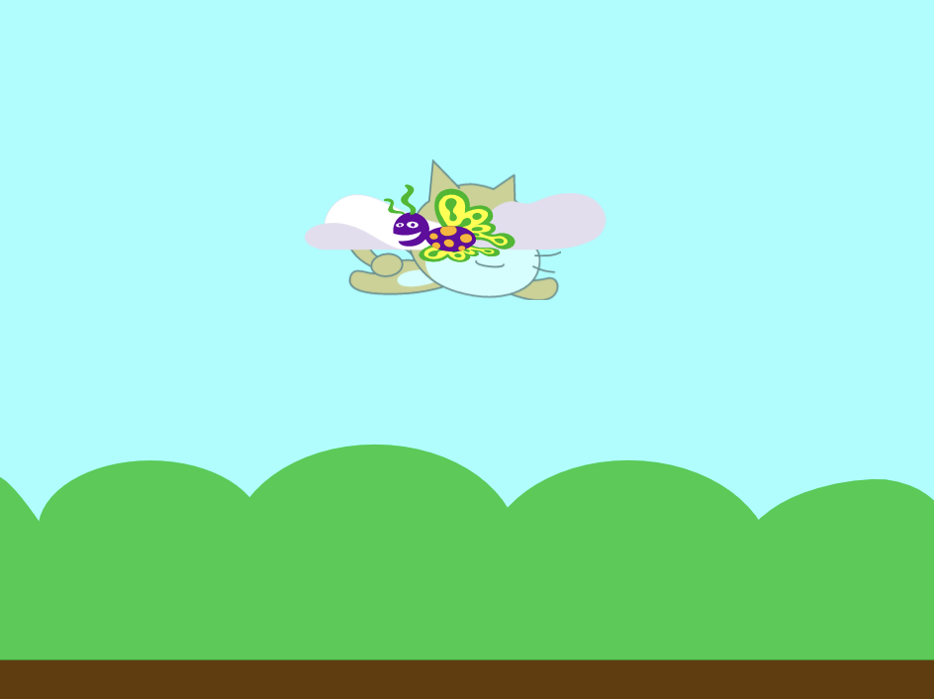
D. 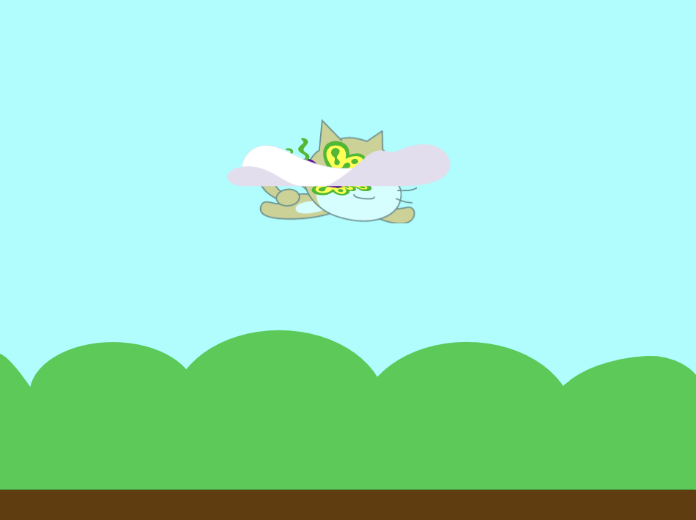
试题编号：20240208-gh-001
试题类型：单选题
标准答案：C
试题难度：较难
试题解析：小猫和蝴蝶最终都出现在白云的位置，小猫图层在最后面，设置虚像特效后小猫变淡，蝴蝶图层在最前面，中间的图层是白云。
考生答案：C
考生得分：2
是否评分：已评分
评价描述：
12. 点击绿旗，按下一次空格键后，角色的坐标是？（ ）
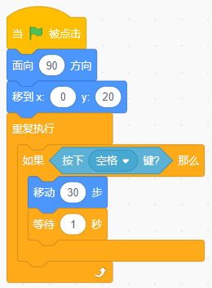
A. (0,0)
B. (0,20)
C. (30,20)
D. (0,50)
试题编号：20240214-lxb-009
试题类型：单选题
标准答案：C
试题难度：一般
试题解析：按下空格键后，角色向右移动了30步，x坐标增加30，最后角色坐标为（30,20）。
考生答案：C
考生得分：2
是否评分：已评分
评价描述：
13. 运行程序后，角色的面向角度是？（ ）
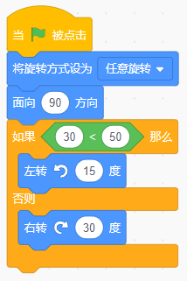
A. 60
B. 75
C. 105
D. 120
试题编号：20240214-lxb-010
试题类型：单选题
标准答案：B
试题难度：一般
试题解析：30小于50，从90左转15度，变成75度。
考生答案：B
考生得分：2
是否评分：已评分
评价描述：
14. 运行程序后，会听到什么声音？（ ）
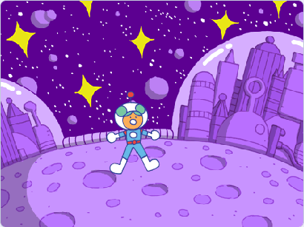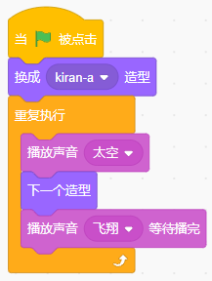
A. “太空”声音
B. “飞翔”声音
C. 先听到“太空”声音后，再听到“飞翔”声音
D. 同时听到“太空”声音和“飞翔”声音
试题编号：20240214-zk-007
试题类型：单选题
标准答案：D
试题难度：一般
试题解析：点击绿旗运行程序后，会同时听到“太空”声音和“飞翔”声音，因此选择D。
考生答案：D
考生得分：2
是否评分：已评分
评价描述：
15. 角色初始造型是第一个，按下五次空格键后，角色最终会停留在哪个造型上？（ ）
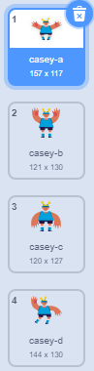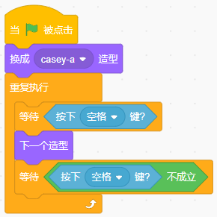

A. casey-a
B. casey-b
C. casey-c
D. casey-d
试题编号：20240214-zk-023
试题类型：单选题
标准答案：B
试题难度：一般
试题解析：点击绿旗运行程序后，大力小朋友是第一个造型，当按5次空格键后，大力小朋友呈现出第二个造型，所以选择B。
考生答案：B
考生得分：2
是否评分：已评分
评价描述：
16. 下列哪个选项可以实现角色不停变大，碰到舞台边缘后停止变大？（ ）

A. 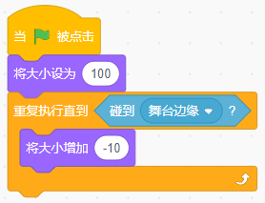
B. 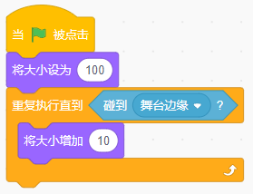
C. 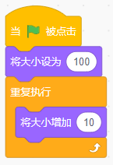
D. 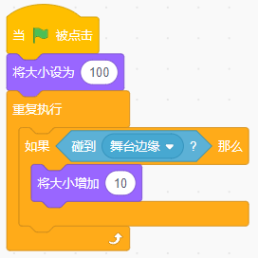
试题编号：20240215-hcc-015
试题类型：单选题
标准答案：B
试题难度：一般
试题解析：使用重复执行直到语句，角色大小会一直变大，直到碰到舞台边缘后停止变大。
考生答案：B
考生得分：2
是否评分：已评分
评价描述：
17. 下列哪个算式的值最大？（ ）

A. 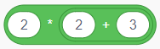
B. 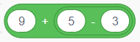
C. 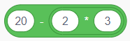
D. 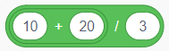
试题编号：20240215-hcc-026
试题类型：单选题
标准答案：C
试题难度：一般
试题解析：2*(2+3)=10 ,9+5-3=11 ,20-(2*3)=14 ,(10+20)/3=10，其中最大的是,20-(2*3)=14。
考生答案：C
考生得分：2
是否评分：已评分
评价描述：
18. 篮球和足球的初始位置如下图所示，想让篮球也像足球一样停在地面上，下列程序①处应该填写？（ ）
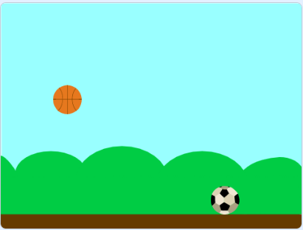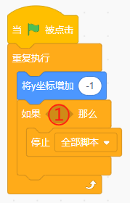

A. 
B. 
C. 
D. 
试题编号：20240217-xh-002
试题类型：单选题
标准答案：D
试题难度：一般
试题解析：足球角色停在棕色的地面上，运行程序后，篮球角色会下落，想要让篮球角色碰到地面后停止下落，应该用碰到棕色积木，故正确答案为D。
考生答案：D
考生得分：2
是否评分：已评分
评价描述：
19. 运行程序后，小猫会说？（ ）
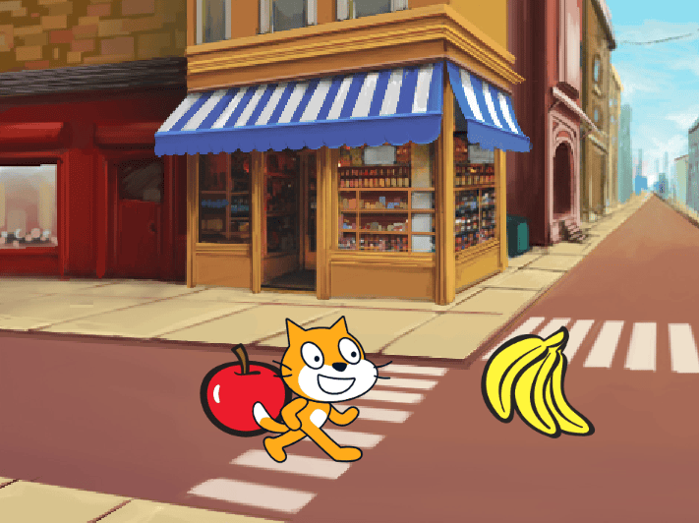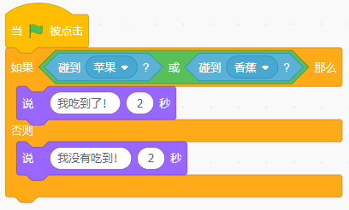

A. 什么都不说
B. 我吃到了！
C. 我没有吃到！
D. 我吃到了！我没有吃到！
试题编号：20240217-xh-003
试题类型：单选题
标准答案：B
试题难度：容易
试题解析：运行程序，小猫的初始位置碰到了苹果，“碰到苹果或碰到香蕉”的条件成立，所以小猫会说“我吃到了！”，因此正确答案为B。
考生答案：B
考生得分：2
是否评分：已评分
评价描述：
20. 下列哪个选项能实现，按下空格键后，小恐龙先向上跳起，再落回原地？（ ）
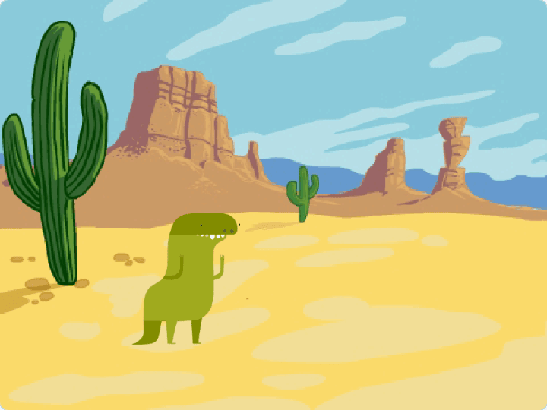
A. 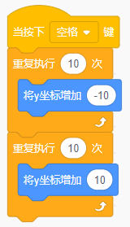
B. 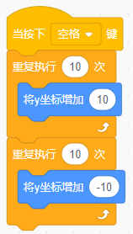
C. 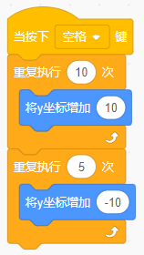
D. 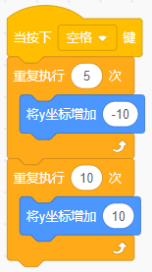
试题编号：20240217-xh-006
试题类型：单选题
标准答案：B
试题难度：一般
试题解析：想要实现小恐龙先向上跳起，需要增加Y坐标，再落回原地，需要减少Y坐标，并且增加和减少的数值相同，才能保证小恐龙落回原地，故正确答案选择B。
考生答案：B
考生得分：2
是否评分：已评分
评价描述：
21. 画笔的初始位置如左图所示，下列哪个选项可以给秋千绘制右图所示的绳子？（ ）
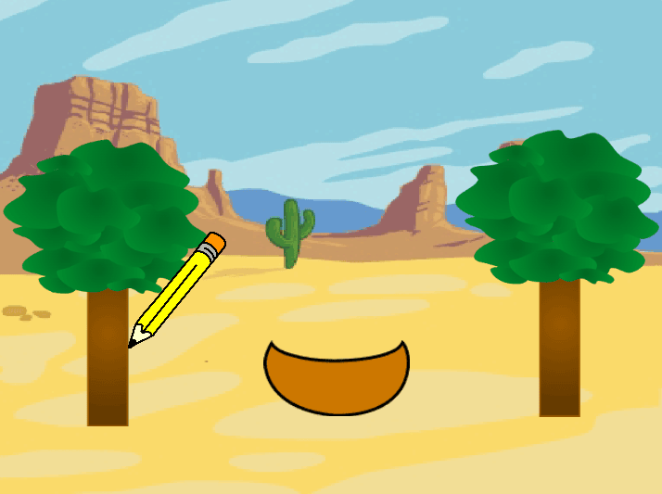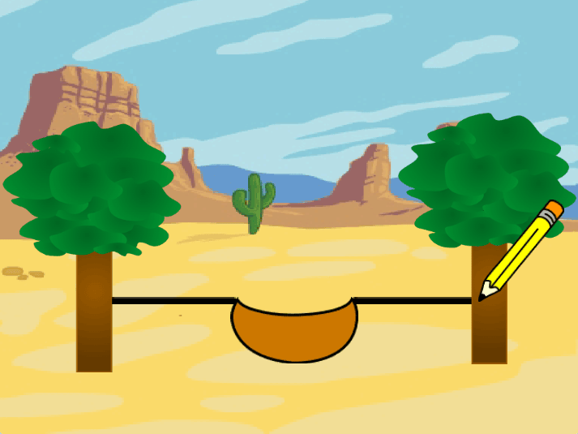

A. 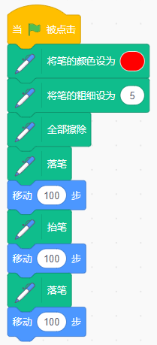
B. 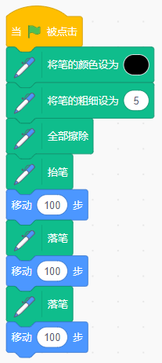
C. 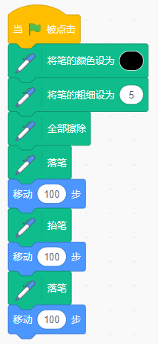
D. 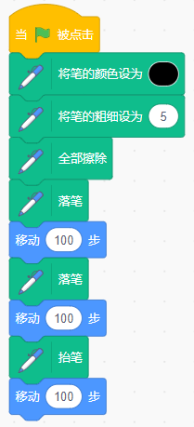
试题编号：20240217-xh-007
试题类型：单选题
标准答案：C
试题难度：较难
试题解析：要想绘制出如图所示的绳子，需要设置画笔的颜色为黑色，并且需要先落笔移动100步，再抬笔移动100步，最后再落笔移动100步，故正确答案为C。
考生答案：C
考生得分：2
是否评分：已评分
评价描述：
22. 按下空格键后，下列哪个选项能一句一句完整地读出古诗？（ ）

A. 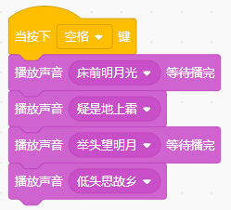
B. 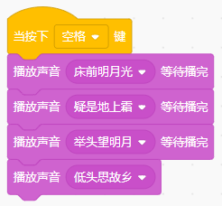
C. 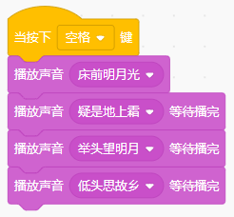
D. 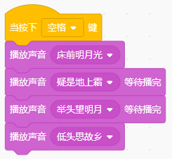
试题编号：20240217-xh-009
试题类型：单选题
标准答案：B
试题难度：较难
试题解析：按下空格键后，想要一句一句依次地读出古诗，需要使用“播放声音...等待播完”，因此正确答案为B。
考生答案：B
考生得分：2
是否评分：已评分
评价描述：
23. 运行程序后，角色会说出？（ ）
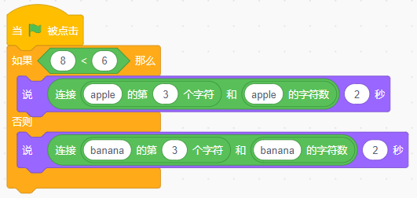
A. papple
B. p5
C. nbanana
D. n6
试题编号：20240217-xh-010
试题类型：单选题
标准答案：D
试题难度：困难
试题解析：运行程序后，条件“8<6”不成立，所以执行否则后的指令，说出“banana”的第3个字符“n”和“banana”的字符数“6”，最终说出内容为“n6”，因此正确答案为D。
考生答案：D
考生得分：2
是否评分：已评分
评价描述：
24. 小猫初始位置和方向如下图所示，运行程序后，小猫会？（ ）
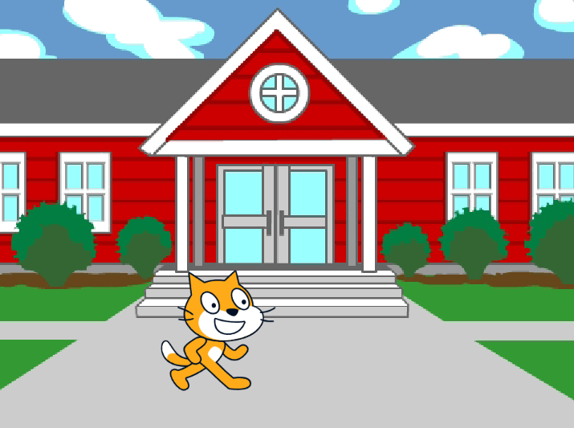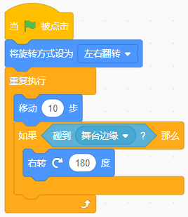

A. 上下来回走
B. 先向右走，再往上走
C. 左右来回走
D. 先向右走，碰到舞台边缘后，停止不动
试题编号：20240217-xh-031
试题类型：单选题
标准答案：C
试题难度：较难
试题解析：点击绿旗运行程序后，小猫角色会先向右移动，碰到舞台边缘后，旋转180度，面向左边，向左移动，所以小猫会左右来回走，故正确选项为C。
考生答案：C
考生得分：2
是否评分：已评分
评价描述：
25. 角色初始位置如下图所示，运行右图篮球的程序，下列说法正确的是？（ ）
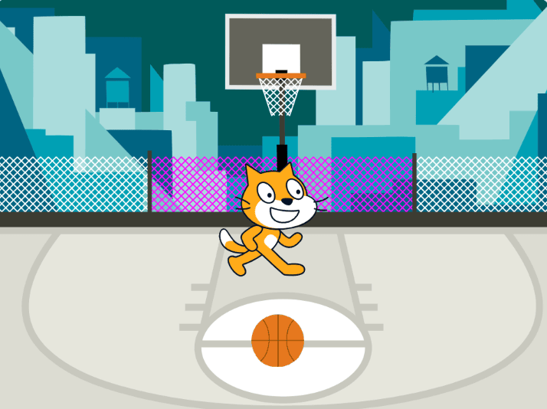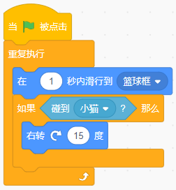

A. 篮球不会碰到篮球框
B. 篮球会绕着小猫旋转
C. 篮球会绕着篮球框旋转
D. 篮球会到达篮球框位置
试题编号：20240217-xh-034
试题类型：单选题
标准答案：D
试题难度：较难
试题解析：点击绿旗运行程序后，篮球会先滑行到篮球框的位置，然后判断“碰到小猫”条件不成立，所以篮球不会旋转，故正确答案应该为D。
考生答案：D
考生得分：2
是否评分：已评分
评价描述：
二、判断题(共10题，共20分)
26. 下列积木块运行结果为false。（ ）

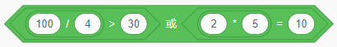
正确 错误
试题编号：20240207-crs-033
试题类型：判断题
标准答案：错误
试题难度：一般
试题解析：“或”积木块是只要其中一个条件为真即为真。 2*5=10所以右边条件为真。
考生答案：错误
考生得分：2
是否评分：已评分
评价描述：
27. 苹果初始位置在舞台中心，运行程序后，舞台上会出现如右图所示的效果。（ ）
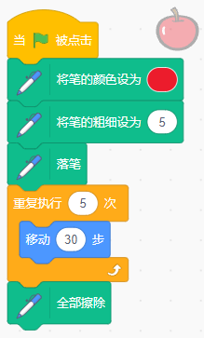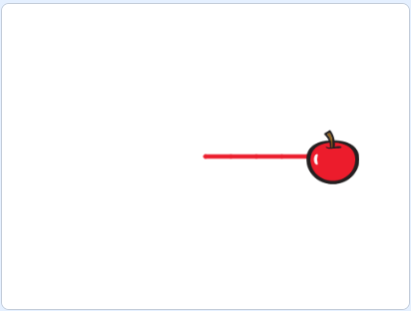

正确 错误
试题编号：20240208-gh-007
试题类型：判断题
标准答案：错误
试题难度：一般
试题解析：舞台最终呈现一个苹果，画笔绘制的苹果移动轨迹最终会被全部擦除。
考生答案：错误
考生得分：2
是否评分：已评分
评价描述：
28. 点击绿旗运行下面程序，按下空格键，声音会停止播放。（ ）
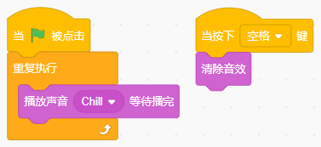
正确 错误
试题编号：20240208-gh-029
试题类型：判断题
标准答案：错误
试题难度：容易
试题解析：清除音效不会让声音停止播放，可以使用停止所有声音来实现。
考生答案：错误
考生得分：2
是否评分：已评分
评价描述：
29. 小猫初始位置在(0,0)点，运行程序后，能看到小猫滑行并说“出发”。（ ）
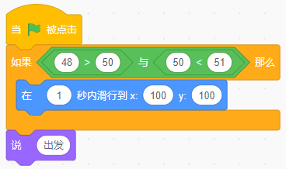
正确 错误
试题编号：20240214-lxb-012
试题类型：判断题
标准答案：错误
试题难度：较难
试题解析：与操作中48>50为假，整个与操作为假，角色不会滑行。
考生答案：错误
考生得分：2
是否评分：已评分
评价描述：
30. 一袋小饼干的包装袋上标着：净重（150±5克），表示这种饼干标准的重量是150克，实际每袋最少150克。（ ）

正确 错误
试题编号：20240214-lxb-036
试题类型：判断题
标准答案：错误
试题难度：一般
试题解析：最多是155克，最少145克。
考生答案：错误
考生得分：2
是否评分：已评分
评价描述：
31. 运行程序后，按一次空格键后，角色的大小为80。（ ）
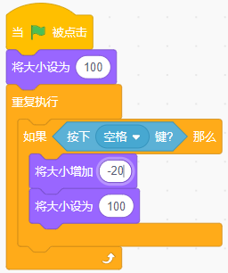
正确 错误
试题编号：20240214-zk-017
试题类型：判断题
标准答案：错误
试题难度：一般
试题解析：点击绿旗运行程序后，按一次空格键后，角色的大小为100。
考生答案：错误
考生得分：2
是否评分：已评分
评价描述：
32. 运行程序后，篮球一直在旋转，直到按下空格键才会停止旋转。（ ）
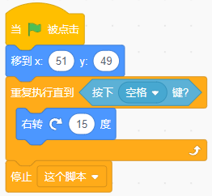
正确 错误
试题编号：20240214-zk-032
试题类型：判断题
标准答案：正确
试题难度：一般
试题解析：点击绿旗运行程序后，可以实现让篮球一直在篮球少年的手中旋转，直到按下空格键才会停止。
考生答案：正确
考生得分：2
是否评分：已评分
评价描述：
33. 使用下列积木中的取色工具，只能取到背景中的绿色，无法取到小猫身上的橙色。（ ）
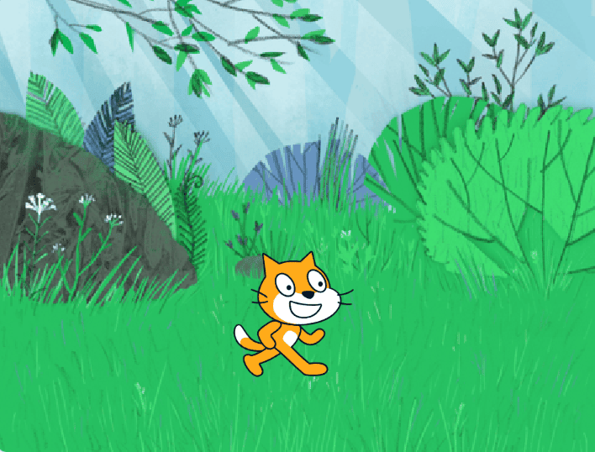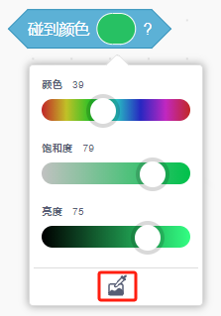
正确 错误
试题编号：20240217-xh-016
试题类型：判断题
标准答案：错误
试题难度：一般
试题解析：积木中的取色工具能取到舞台上的所有颜色，包括角色和背景中的颜色，故正确答案为错误。
考生答案：错误
考生得分：2
是否评分：已评分
评价描述：
34. 小猫的程序如下图所示，点击绿旗，等待一会儿后，再按下空格键，小猫会切换为造型1。（ ）
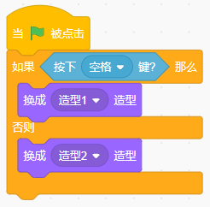
正确 错误
试题编号：20240217-xh-030
试题类型：判断题
标准答案：错误
试题难度：一般
试题解析：点击绿旗运行程序后，小猫会先切换为造型2，程序执行结束，再按下空格键，小猫不会切换为造型1，故正确答案为错误。
考生答案：错误
考生得分：2
是否评分：已评分
评价描述：
35. 水母角色的程序如下图所示，运行程序后，每次点击水母，水母都能改变颜色。（ ）
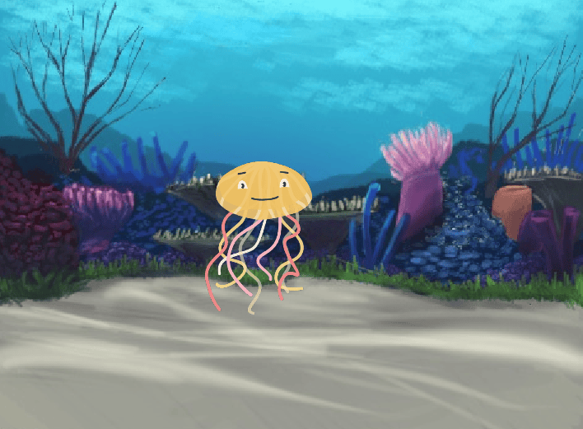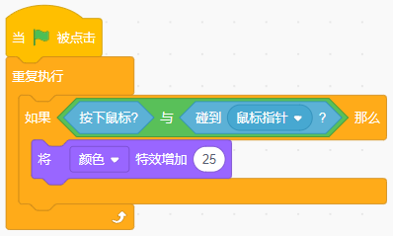
正确 错误
试题编号：20240217-xh-035
试题类型：判断题
标准答案：正确
试题难度：一般
试题解析：运行程序后，每次鼠标指针碰到水母并且按下鼠标时，即点击到水母时，水母都会改变颜色特效，故答案为正确。
考生答案：正确
考生得分：2
是否评分：已评分
评价描述：
三、编程题(共2题，共30分)
36. 寻找好朋友

小熊和小狗是好朋友，一天小熊在森林里迷路啦，小狗去找小熊。

1.准备工作

（1）删除默认小猫角色，添加角色Bear-walking和Dog2；

（2）添加背景Woods。

2.功能实现
（1）点击绿旗，小狗在舞台中间，小熊移动到随机位置，两个角色大小为50，小熊虚像特效设为100；
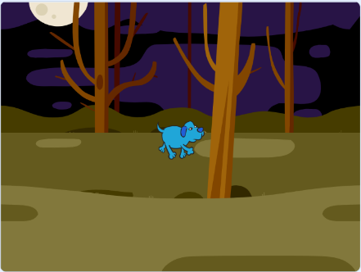

（2）通过键盘的"↑"、"↓"、"←"、"→"键来控制小狗行走，每按一次移动3步并切换造型；

（3）小狗行走时，会根据方向键调整上下左右四个方向；（注意：按下"←"，小狗面向左，肚皮朝下）
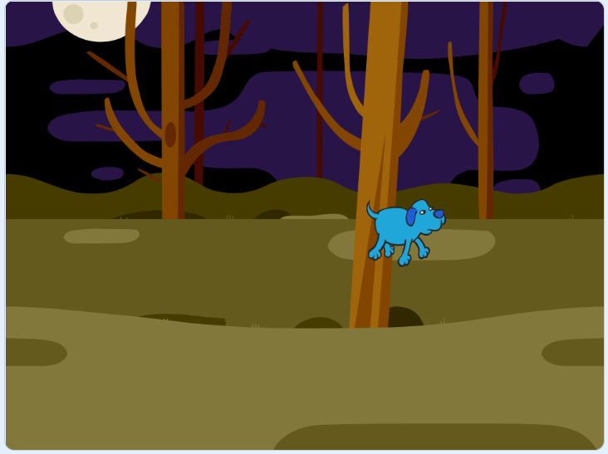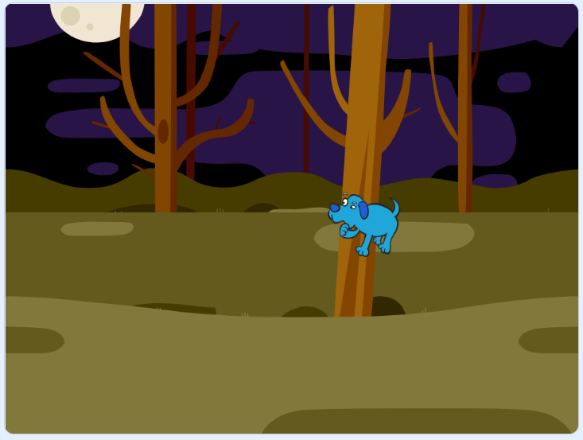
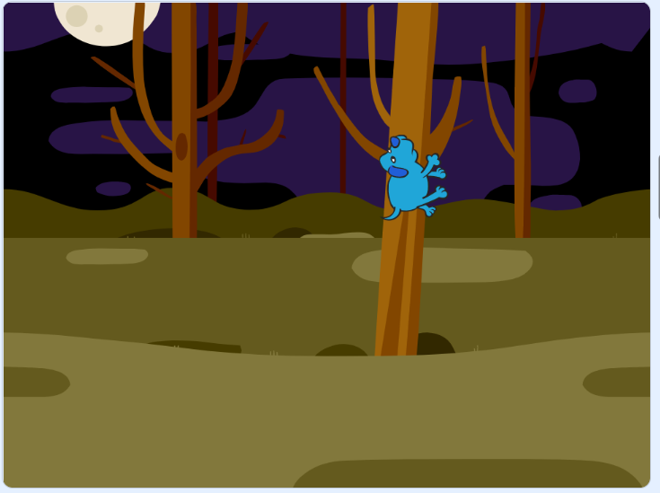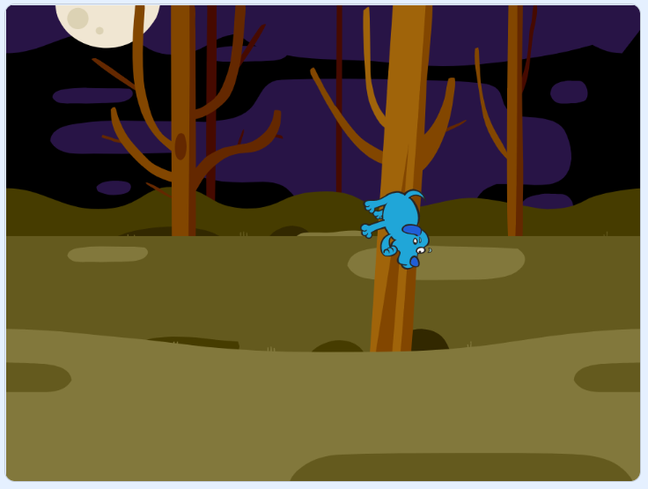

（4）当小熊碰到小狗时，小熊虚像特效设为0，并说"你找到我啦！"2秒。
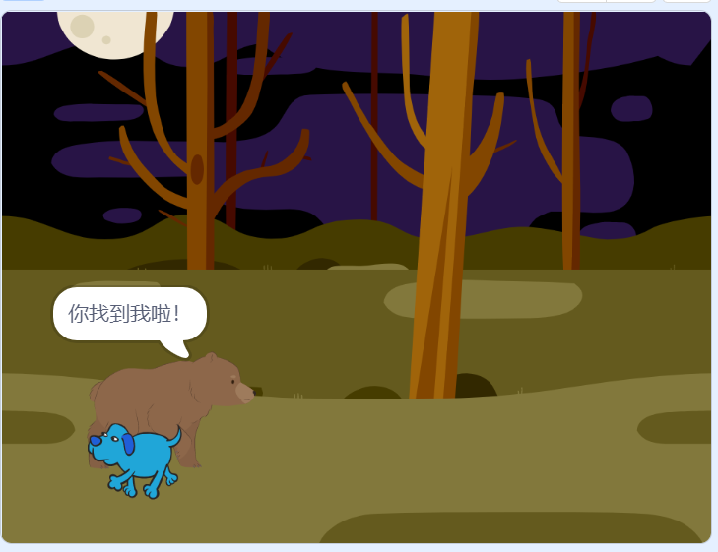

试题编号：202403-S2-36
试题类型：编程题
标准答案：
参考程序：

角色Dog2程序
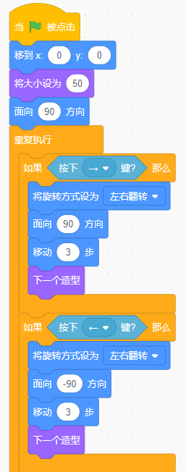
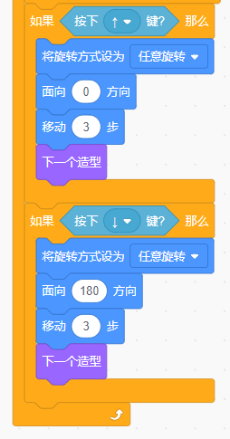

角色Bear-walking程序
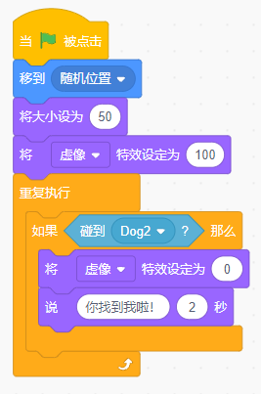

试题难度：一般
试题解析：
评分标准：
（1）能够正确添加角色和背景；（3分）
（2）两个角色初始大小均为50；（1分）
（3）小熊移动到随机位置，将其虚像特效设为100；（1分）
（4）通过方向键来控制小狗行走，每按一次移动3步；（5分）
（5）小狗在行走过程中需要面向不同方向并切换造型；（3分）
（6）当小狗碰到小熊时，小熊虚像特效设为0，并说"你找到我啦！"。（2分）

展示地址：点击浏览
考生答案：（此题已作答）
考生得分：15
是否评分：已评分
评价描述：
37. 绘制六芒星

1.准备工作

（1）添加背景：Blue Sky 2；

（2）删除默认小猫角色，添加角色：Pencil。

2.功能实现

（1）设置画笔的粗细为5，画笔的颜色为红色，初始方向为90度；

（2）绘制第1个三角形如下，边长为150；
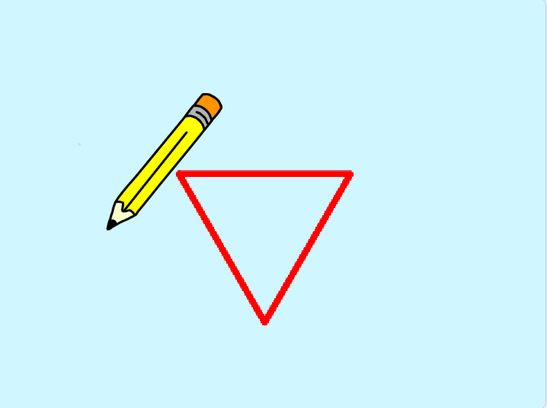

（3）画笔抬笔，向下移动100步后，再落笔，绘制第2个三角形，边长为150，如下图所示。
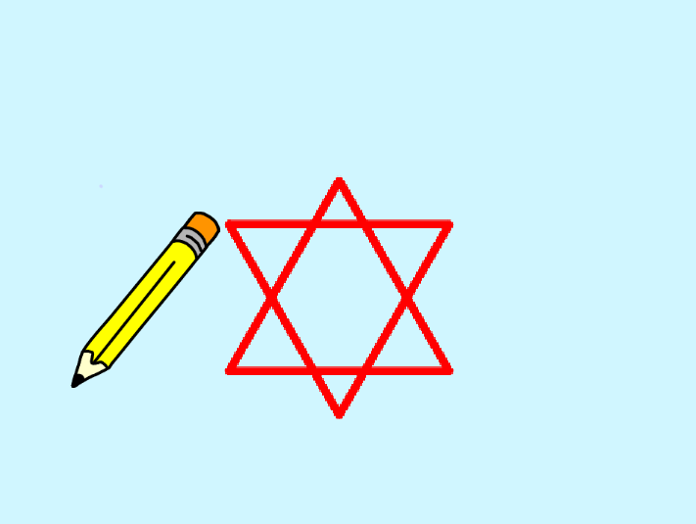

试题编号：202403-S2-37
试题类型：编程题
标准答案：
参考程序：

Pencil角色
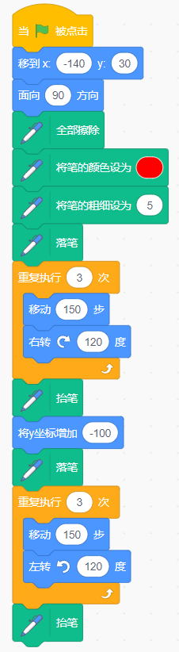

试题难度：困难
试题解析：
评分标准：
（1）选择背景Blue Sky 2；（1分）
（2）选择角色Pencil，删除默认小猫角色；（1分）
（3）设置画笔的粗细为5，设置画笔的颜色为红色，初始方向为90度；（3分）
（4）能够绘制出1个三角形；（4分）
（5）能够绘制出2个三角形；（4分）
（6）两个三角形能够构成六芒星。（2分）

展示地址：点击浏览
考生答案：（此题已作答）
考生得分：15
是否评分：已评分
评价描述：

